项目名称

运用树莓派的土壤检测器与自动灌溉系统

项目概述

本项目旨在开发一款基于树莓派的土壤检测器和自动灌溉系统，能够实时监测土壤中的湿度、温度、pH值等参数，并根据监测结果自动进行灌溉。数据将传输到云端进行存储和分析，设备可用于农业生产、园艺、科研实验等领域，提高土壤管理的科学性和效率。

目标

1. 设计并构建一个基于树莓派的土壤检测器和自动灌溉系统原型。

2. 实现土壤湿度、温度和pH值的实时监测。

3. 根据土壤湿度数据自动控制灌溉系统。

4. 将数据通过无线网络传输到云端服务器。

5. 提供数据的可视化和分析功能。

6. 设备需具备低功耗、耐用性和易操作性。

功能需求

硬件需求

1. 树莓派主板：作为核心处理单元。

2. 土壤湿度传感器：检测土壤湿度。

3. 土壤温度传感器：检测土壤温度。

4. 土壤pH传感器：检测土壤pH值。

5. 无线网络模块：实现数据传输。

6. 电源模块：为设备供电，考虑使用太阳能或电池供电。

7. 灌溉控制模块：用于控制水泵或电磁阀，实现自动灌溉。

8. 水泵或电磁阀：用于执行灌溉操作。

9. 外壳与防护装置：保护内部电子元件，适应户外环境。

软件需求

1. 操作系统：Raspberry Pi OS（或其他适合树莓派的操作系统）。

2. 数据采集程序：用于读取传感器数据并进行初步处理的代码。

3. 数据传输模块：负责将数据发送到云端服务器（如使用HTTP、MQTT等协议）。

4. 灌溉控制程序：根据土壤湿度数据自动控制灌溉系统。

5. 云端服务器：用于接收和存储数据，建议使用AWS、Azure或其他云服务平台。

6. 数据可视化和分析平台：如使用Grafana或自建Web应用，提供数据图表和分析工具。

非功能需求

1. 可靠性：设备需在各种环境条件下稳定工作。

2. 扩展性：系统需具备扩展更多传感器或功能的能力。

3. 安全性：确保数据传输和存储的安全性，防止数据泄露或篡改。

4. 用户友好性：操作界面简洁易用，设备安装和维护简便。

功能列表

1. 实时监测土壤湿度、温度和pH值。

2. 自动控制灌溉系统。

3. 数据传输到云端服务器。

4. 数据存储和备份。

5. 数据可视化和分析。

6. 用户设置阈值和灌溉参数。

7. 远程监控和控制设备状态。

角色列表

1. 项目经理：负责项目整体规划与管理。

2. 硬件工程师：负责硬件选型、采购与组装。

3. 软件工程师：负责数据采集、传输和存储程序的开发。

4. 云端工程师：负责云服务器的搭建和维护。

5. 测试工程师：负责系统测试和调试。

设计规范

1. 代码规范：遵循Python编码规范，注释清晰，变量命名有意义。

2. 硬件连接：使用标准接口和连接方式，确保连接稳定。

3. 安全性：数据传输使用加密协议，确保数据安全。

4. 用户界面：界面简洁，操作方便，提供必要的帮助信息。

框架图

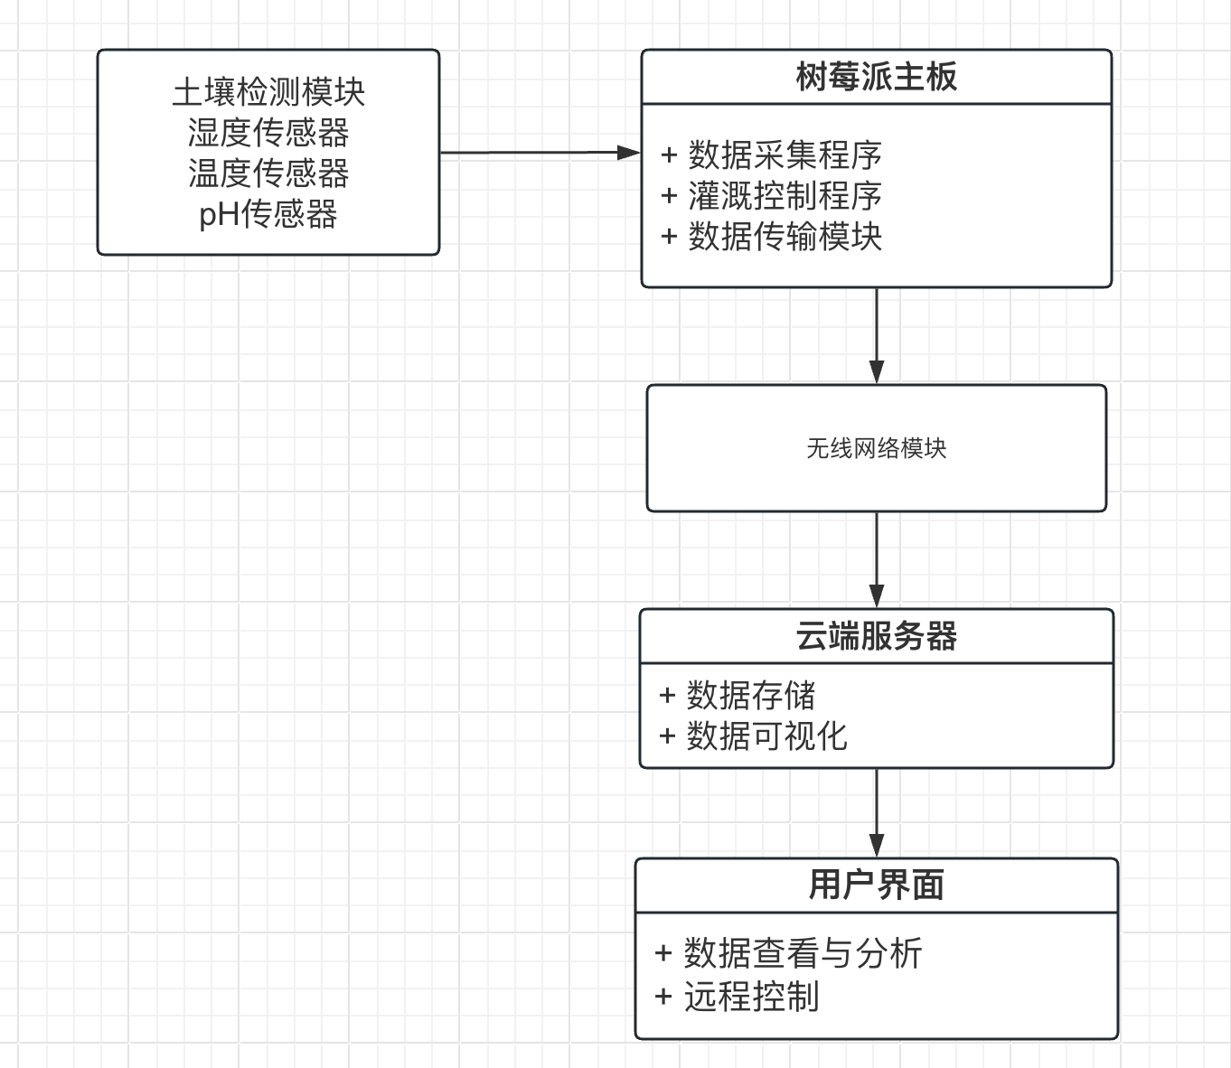

流程图

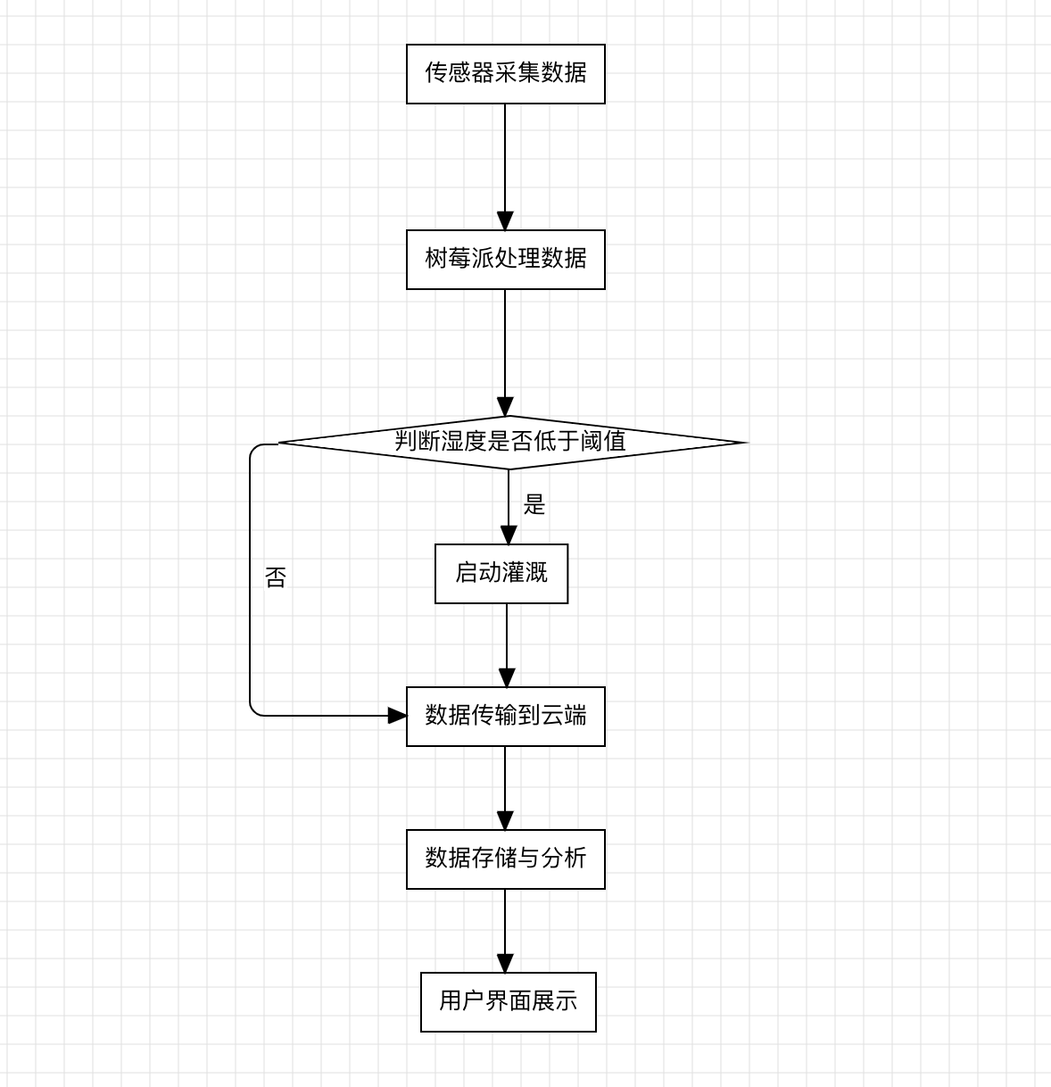

项目时间表

1. 需求分析与设计（2天）：明确项目需求，设计系统架构和硬件方案。

2. 硬件采购与搭建（2天）：采购所需硬件设备，搭建原型。

3. 软件开发（2天）：编写数据采集、传输和存储的程序。

4. 灌溉控制程序开发（2天）：实现自动灌溉功能。

5. 系统集成与测试（1天）：整合硬件和软件，进行系统测试和调试。

6. 部署与验收（1天）：部署设备，进行实际环境测试，完善文档和用户指南。

预算

1. 硬件成本：树莓派、传感器、网络模块、电源、灌溉设备等。

2. 软件成本：云服务器租用费、开发工具、第三方服务费用等。

3. 人工成本：项目成员的薪资和其他相关费用。

4. 其他成本：设备维护、测试工具、文档制作等。

风险管理

1. 硬件故障：定期检查和维护设备，准备备用设备。

2. 数据丢失：定期备份数据，设置冗余存储。

3. 网络问题：选择稳定的网络服务提供商，配置多种传输方式。

4. 项目延期：合理规划项目时间，定期跟进项目进度。

结论

本项目将通过开发基于树莓派的土壤检测器与自动灌溉系统，实现土壤数据的实时监测和分析，以及自动化的灌溉控制。项目预期能够满足农业生产、园艺和科研实验等领域的需求，具有广泛的应用前景。